**TRƯỜNG ĐẠI HỌC KINH TẾ - ĐẠI HỌC ĐÀ NẴNG**

**KHOA THỐNG KÊ – TIN HỌC**

**TÀI LIỆU ĐẶC TẢ YÊU CẦU**

Hệ thống quản lý kho sữa

Lớp: 48K21.2

Nhóm: 48K212.07

Nguyễn Trọng Khang 221121521219

Nguyễn Võ Ngọc Nhi 221121521231

Ngô Văn Thịnh 221121521244

Nguyễn Thị Tú Trinh 221121521256

Nguyễn Thị Xuân 221121521262

**ĐÀ NẴNG 2023**

# mô tả khái quát hệ thống

## Tổng quan về hệ thống

Hệ thống quản lý kho sữa là một phần mềm ứng dụng được thiết kế để hỗ trợ các doanh nghiệp sản xuất, phân phối và bán lẻ sữa quản lý hiệu quả hoạt động kho hàng của họ.

Hệ thống này bao gồm các chức năng như:

Quản lý thông tin hàng hóa: Hệ thống cho phép theo dõi thông tin chi tiết về từng lô hàng, quản lý giá cả, quản lý hình ảnh và tài liệu, quản lý chất lượng,…

Theo dõi hàng tồn kho: Hệ thống cho phép theo dõi số lượng, hạn sử dụng và các thông tin khác của từng sản phẩm sữa trong kho.

Quản lý nhập kho: Hệ thống hỗ trợ việc nhập kho sữa tự động, bao gồm ghi nhận số lượng, chủng loại, nguồn gốc xuất xứ, giá nhập kho,... của sản phẩm.

Quản lý xuất kho: Hệ thống hỗ trợ việc xuất kho sữa tự động, bao gồm ghi nhận số lượng, chủng loại, giá xuất kho,... của sản phẩm, đồng thời cập nhật số lượng tồn kho.

Quản lý hạn sử dụng: Hệ thống cảnh báo khi sản phẩm sữa sắp hết hạn sử dụng, giúp doanh nghiệp chủ động bán hàng hoặc tiêu hủy sản phẩm kịp thời, tránh lãng phí.

Báo cáo: Hệ thống cung cấp các báo cáo chi tiết về tình hình xuất nhập kho, hàng tồn kho, doanh thu,... giúp doanh nghiệp theo dõi hiệu quả hoạt động kho hàng và đưa ra các quyết định quản lý phù hợp.

## Sơ đồ luồng nghiệp vụ hệ thống (business workflow)

## Sơ đồ use case

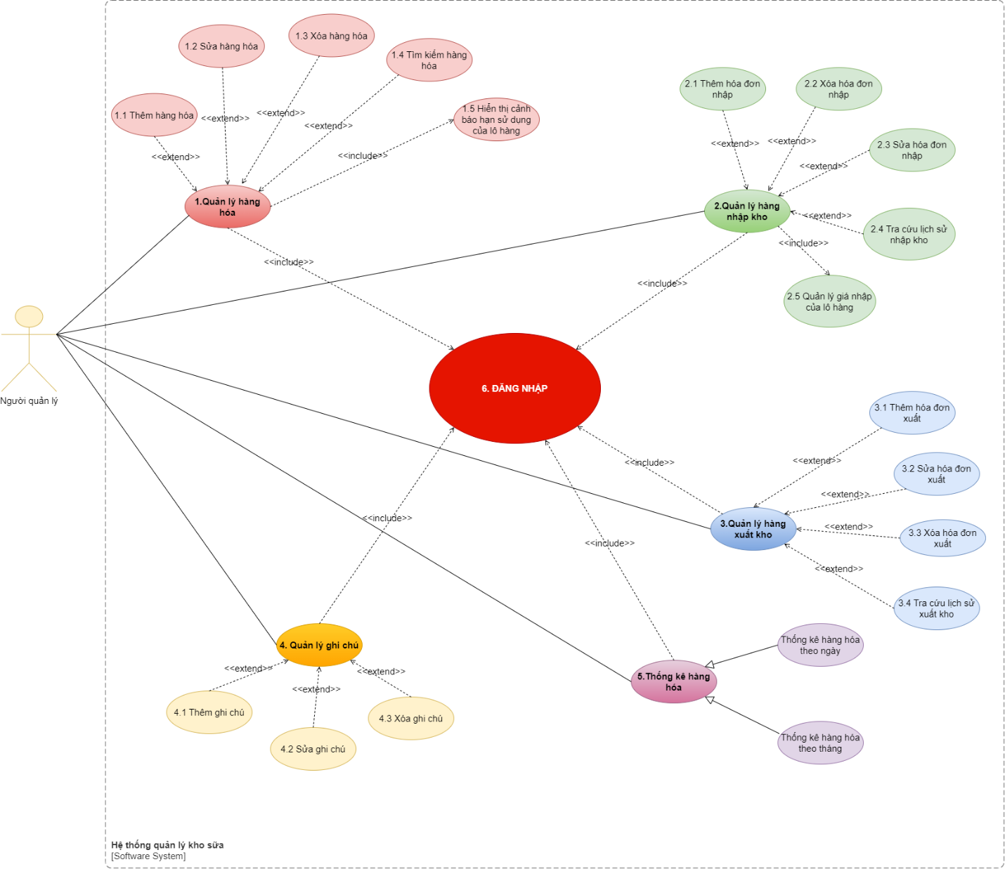

# Yêu cầu chức năng

## Đặc tả use case 1

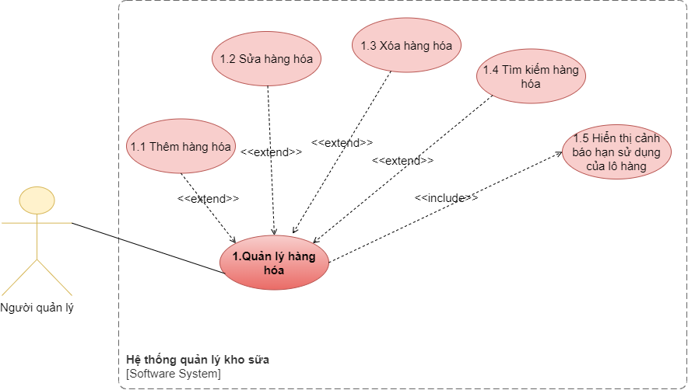

### UC Thêm hàng hóa

|  |  |
| --- | --- |
| Use case ID | 1.1 |
| Use case name | Thêm hàng hóa |
| Description | Là người quản lý, tôi muốn thêm loại hàng hóa mới trong kho của mình cũng như điền các thông tin của hàng hóa đó: Tên, hình ảnh của hàng hóa |
| Actors | Người quản lý |
| Priority | High |
| Triggers | Người quản lý chọn mở chức năng thêm thông tin hàng hóa |
| Pre-conditions | * Phải có thông tin hàng hóa mới * Thông tin hàng hóa mới không được trùng với thông tin đã tồn tại |
| Post-conditions | * Thông tin hàng hóa phải được lưu vào hệ thống |
| Main flow | 1. Nhập tên hàng hóa 2. Tải lên hình ảnh hàng hóa 3. Lưu thông tin 4. Cập nhật lại danh mục hàng hóa |
| Alternative flows | * 2a. Tải hình ảnh lên từ điện thoại * 2a1. Chọn hình ảnh * 2a2. Chọn “Tải lên” * 2a3. Cập nhật hình ảnh |
| Exception flows | 1a. Nếu tên hàng hóa trùng với tên hàng hóa đã có trong hệ thống thì hệ thống hiển thị “Hàng hóa đã tồn tại” và kết thúc  2b. Nếu hình ảnh được tải lên trùng khớp với hình ảnh đã có trong hệ thống thì hệ thống hiển thị “Hình ảnh đã tồn tại” và kết thúc  3a. Nếu lưu không thành công thì hiển thị “Có lỗi xảy ra” và kết thúc.  4a. Nếu cập nhật không thành công thì hiển thị “Có lỗi xảy ra” và kết thúc. |
| Business rules | N/A |
| Non-functional requirements | N/A |

Activity Diagram

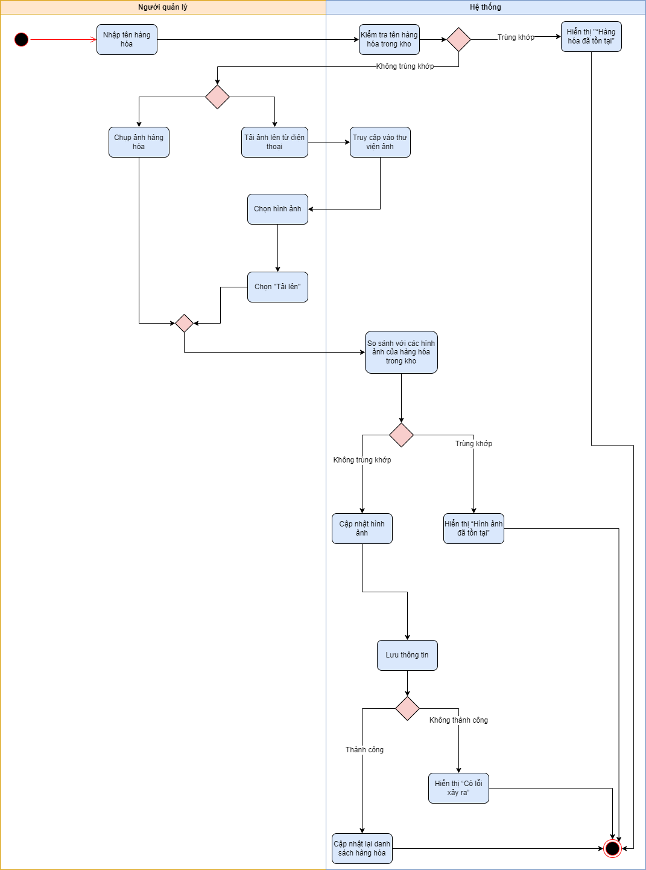

### UC Sửa hàng hóa

|  |  |
| --- | --- |
| Use case ID | 1.2 |
| Use case name | Sửa hàng hóa |
| Description | Là người quản lý, tôi muốn chỉnh sửa thông tin của các hàng hóa trong kho: Tên, Hình ảnh của hàng hóa đó |
| Actors | Người quản lý |
| Priority | High |
| Triggers | Người quản lý chọn mở chức năng sửa thông tin hàng hóa |
| Pre-conditions | * Phải có hàng hóa trong hệ thống * Thông tin hàng hóa sai, cần được chỉnh sửa |
| Post-conditions | * Thông tin hàng hóa phải được cập nhật lại, lưu vào hệ thống |
| Main flow | 1. Tìm kiếm hàng hóa bằng công cụ tìm kiếm 2. Nhập tên hàng hóa cần tìm kiếm 3. Chọn “Tìm kiếm” 4. Hiển thị kết quả cần tìm kiếm 5. Chọn hàng hóa 6. Chỉnh sửa thông tin hàng hóa 7. Kiểm tra thông tin đã chỉnh sửa không trùng khớp với loại hàng nào 8. Lưu thông tin 9. Cập nhật thông tin hàng hóa đã chỉnh sửa |
| Alternative flows | 1a. Người quản lý tìm bằng cách thủ công  7a. Hệ thống kiểm tra thông tin sau khi chỉnh sửa có trùng khớp với loại hàng hóa nào trong kho không, nếu có hiển thị “Hàng hóa đã tồn tại! Bạn có muốn thay thế hàng hóa hiện tại không?”  7a1. Người dùng chọn “Có” thì xóa hàng hóa hiện tại có trong kho |
| Exception flows | 4a. Nếu không có kết quả cần tìm kiếm thì hiển thị “Không tìm thấy hàng hóa” và kết thúc  7a2. người dùng chọn “Không” thì kết thúc  8a. Nếu lưu không thành công thì hiển thị “Có lỗi xảy ra” và kết thúc  9a. Nếu cập nhật không thành công thì hiển thị “Có lỗi xảy ra” và kết thúc |
| Business rules | N/A |
| Non-functional requirements | N/A |

Activity Diagram

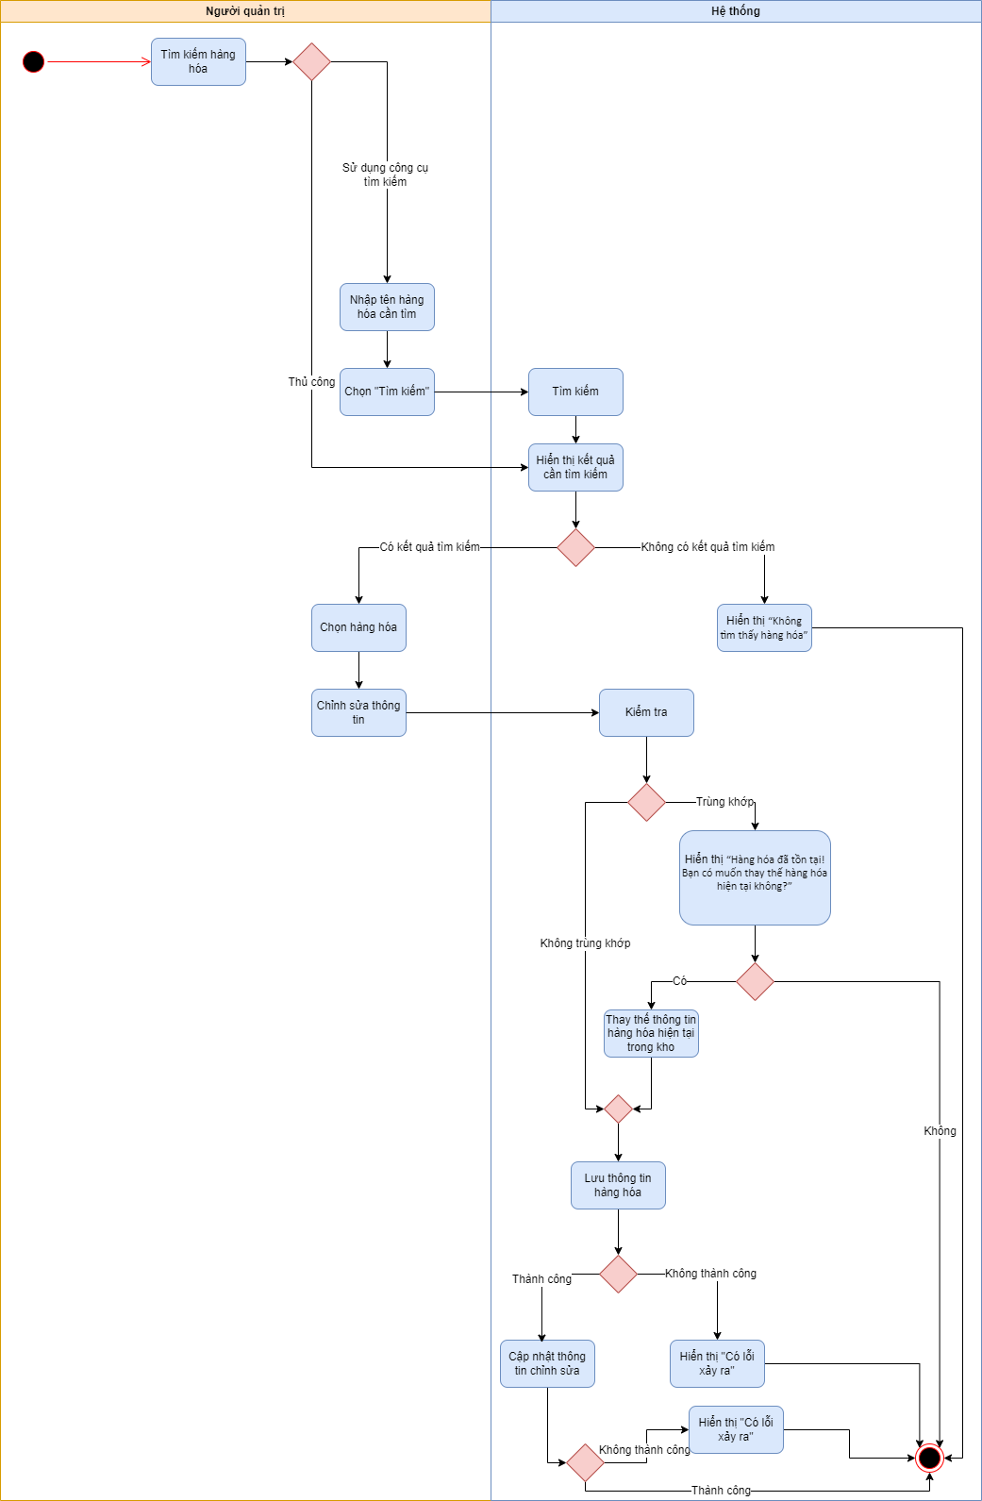

### UC Xóa hàng hóa

|  |  |
| --- | --- |
| Use case ID | 1.3 |
| Use case name | Xóa hàng hóa |
| Description | Là người quản lý, tôi muốn xóa thông tin của các hàng hóa trong kho |
| Actors | Người quản lý |
| Priority | High |
| Triggers | Người quản lý chọn chức năng xóa thông tin hàng hóa |
| Pre-conditions | * Phải có hàng hóa trong kho |
| Post-conditions | * Thông tin hàng hóa phải được xóa khỏi danh sách hàng hóa |
| Main flow | 1. Tìm kiếm hàng hóa bằng công cụ tìm kiếm 2. Nhập tên hàng hóa cần tìm kiếm 3. Chọn “Tìm kiếm” 4. Hiển thị kết quả cần tìm kiếm 5. Chọn hàng hóa 6. Xóa hàng hóa 7. Xác nhận xóa |
| Alternative flows | 1a. Người quản lý tìm bằng cách thủ công |
| Exception flows | 4a. Nếu không có kết quả cần tìm kiếm thì hiển thị “Không tìm thấy hàng hóa” và kết thúc  6a. Nếu xóa không thành công thì hiển thị “Có lỗi xảy ra” và kết thúc  7a. Nếu người dùng không xác nhận xóa thì nhấn “Không” và kết thúc |
| Business rules | N/A |
| Non-functional requirements | N/A |

Activity Diagram

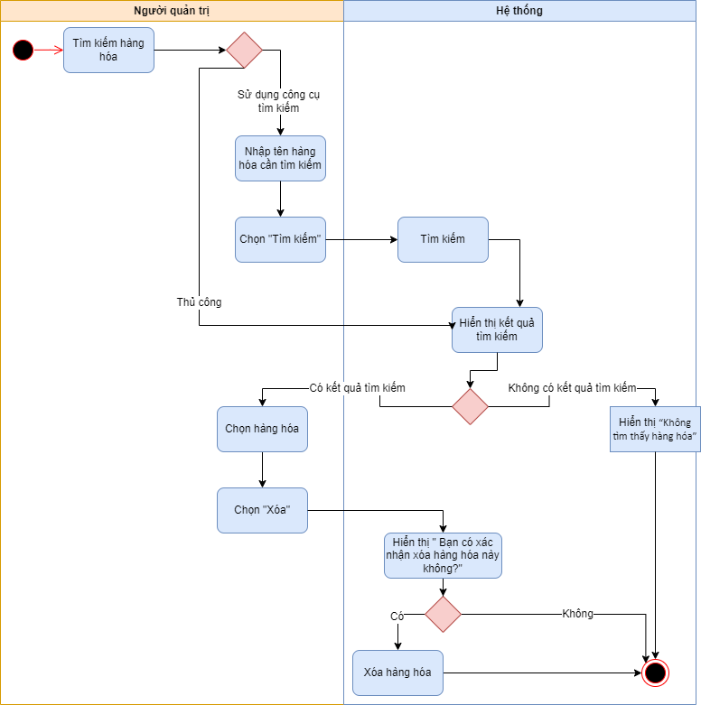

### UC Tìm kiếm hàng hóa

|  |  |
| --- | --- |
| Use case ID | 1.4 |
| Use case name | Tìm kiếm hàng hóa |
| Description | Là người quản lý, tôi muốn tìm kiếm hàng hóa trong kho |
| Actors | Người quản lý |
| Priority | High |
| Triggers | Người quản lý chọn mở chức năng tìm kiếm hàng hóa |
| Pre-conditions | * Phải có hàng hóa trong kho |
| Post-conditions | * Phải hiển thị kết quả tìm kiếm |
| Main flow | 1. Nhập tên hàng hóa cần tìm 2. Chọn “Tìm kiếm” 3. Hiển thị kết quả tìm kiếm |
| Alternative flows |  |
| Exception flows | 2a. Nếu tìm kiếm thông thành công, hiển thị “Có lỗi xảy ra. Vui lòng thử lại sau” và kết thúc  3a. Nếu không có kết quả tìm kiếm thì hiển thị “Không tìm thấy hàng hóa” và kết thúc |
| Business rules | N/A |
| Non-functional requirements | N/A |

Activity Diagram

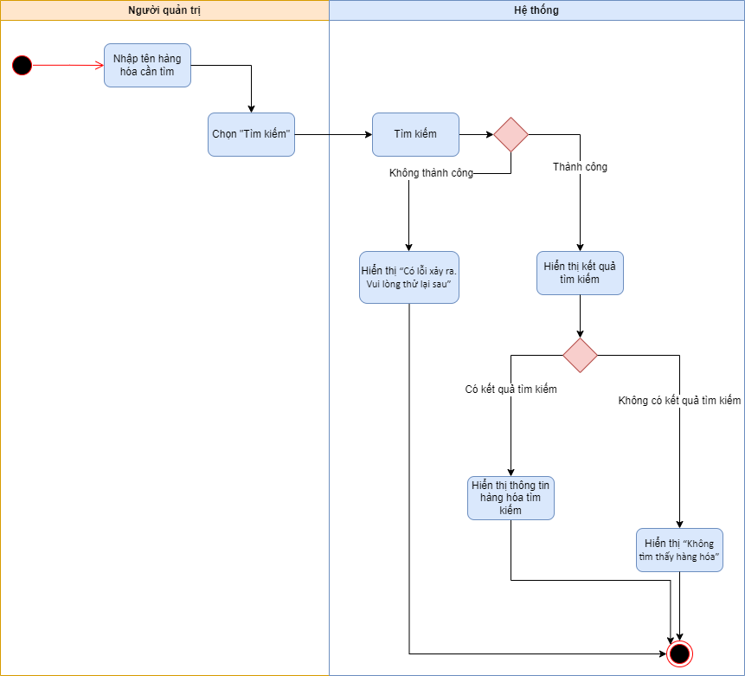

### UC Hiển thị cảnh báo hạn sử dụng của lô hàng

|  |  |
| --- | --- |
| Use case ID | 1.5 |
| Use case name | Hiển thị cảnh báo hạn sử dụng của lô hàng |
| Description | Là người quản lý, tôi muốn nhận thông báo về hạn sử dụng của lô hàng hóa trong kho khi hạn sử dụng dưới 6 tháng |
| Actors | Người quản lý |
| Priority | High |
| Triggers | N/A |
| Pre-conditions | * Phải có hàng hóa trong kho * Lô hàng hóa có hạn sử dụng(tháng) <= 6 tháng |
| Post-conditions | * Hiển thị dòng thông tin nhắc nhở |
| Main flow | 1. Kiểm tra hạn sử dụng của từng lô hàng 2. Hiển thị thông báo “Lô hàng … còn hạn sử dụng 6 tháng” |
| Alternative flows |  |
| Exception flows | 2a. Nếu hạn sử dụng > 6 tháng thì kết thúc |
| Business rules | * Hàng hóa có hạn sử dụng(tháng) = hạn sử dụng - thời điểm hiện tại |
| Non-functional requirements | N/A |

Activy Diagram

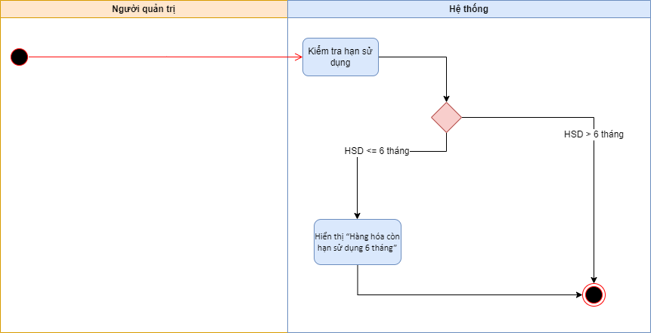

## Đặc tả use case 2

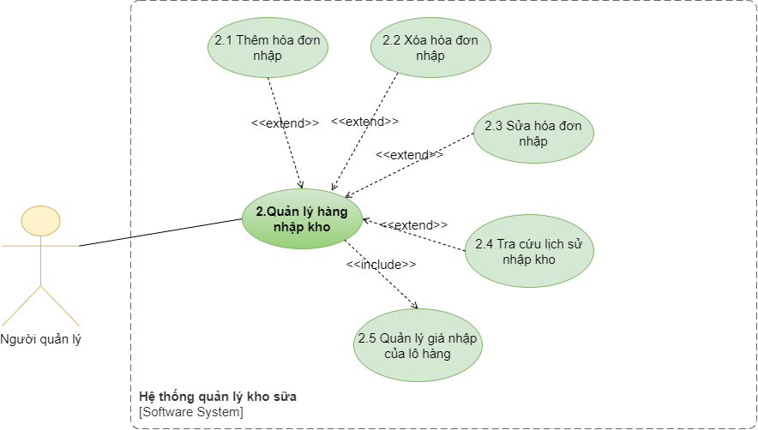

### UC Thêm hóa đơn nhập

|  |  |
| --- | --- |
| Use case ID | 2.1 |
| Use case name | Thêm hóa đơn nhập |
| Description | Là người quản lý, tôi muốn thêm thông tin của một hóa đơn nhập kho mới vào hệ thống |
| Actors | Người quản lý |
| Priority | High |
| Triggers | Người quản lý chọn mở chức năng thêm hóa đơn nhập kho |
| Pre-conditions | * Nhập thêm hàng mới |
| Post-conditions | * Thông tin của hóa đơn nhập kho mới được cập nhật trong hệ thống |
| Main flow | 1. Tìm kiếm hàng hóa cần nhập kho bằng công cụ tìm kiếm 2. Nhập tên hàng hóa cần tìm kiếm 3. Nhấn “Tìm kiếm” 4. Hiển thị kết quả tìm kiếm 5. Chọn hàng hóa cần nhập 6. Nhập số lô hàng 7. Nhập giá nhập kho 8. Nhập số lượng 9. Nhập hạn sử dụng 10. Kiểm tra hạn sử dụng 11. Chọn “Lưu” 12. Lưu thông tin 13. Xác nhận in hóa đơn 14. In hóa đơn |
| Alternative flows | 1a. Người quản lý tìm kiếm bằng cách thủ công  4a. Nếu không có kết quả tra cứu thì hiển thị “Hàng hóa không tồn tại” và người quản lý cần phải thêm loại hàng hóa mới tại “Quản lý thông tin hàng hóa” rồi mới tạo hóa đơn nhập kho  10a.Hạn sử dụng so với thời điểm nhập thông tin <= 6 tháng thì hiển thị thông báo “Hàng hóa sắp hết hạn! Bạn có chắc chắn muốn thêm hàng hóa này không?”  10a1. Chọn “Đồng ý” |
| Exception flows | 10a2. Chọn “Không đồng ý” và kết thúc  12a. Nếu lưu không thành công thì hiển thị thông báo “Có lỗi xảy ra” và kết thúc  13a. Chọn “Không” và kết thúc |
| Business rules | Người quản lý phải nhập đúng tên hàng hóa khi tìm kiếm hàng hóa |
| Non-functional requirements | N/A |

Activity Diagram

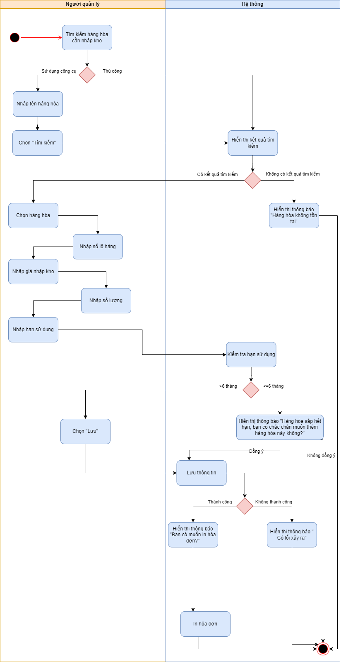

### UC Sửa hóa đơn nhập

|  |  |
| --- | --- |
| Use case ID | 2.2 |
| Use case name | Sửa hóa đơn nhập |
| Description | Là người quản lý, tôi muốn sửa thông tin của một hóa đơn nhập kho đã tồn tại trong hệ thống |
| Actors | Người quản lý |
| Priority | High |
| Triggers | Người quản lý muốn sửa hóa đơn nhập kho |
| Pre-conditions | * Tồn tại hóa đơn trong hệ thống |
| Post-conditions | * Thông tin của hóa đơn nhập kho được cập nhật trên hệ thống |
| Main flow | 1. Chọn hóa đơn cần sửa 2. Chọn “Sửa” 3. Hiển thị giao diện hóa đơn cần sửa 4. Chỉnh sửa hóa đơn 5. Chọn “Lưu” 6. Lưu thông tin chỉnh sửa 7. Cập nhật danh sách hóa đơn nhập kho |
| Alternative flows | N/A |
| Exception flows | 6a. Nếu lưu không thành công thì hiển thị thông báo “Có lỗi xảy ra” và kết thúc |
| Business rules | N/A |
| Non-functional requirements | N/A |

Activity Diagram

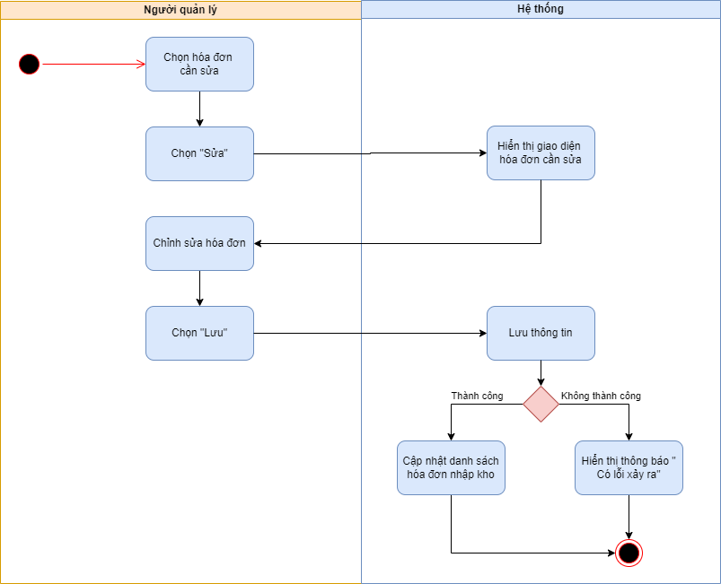

### UC Xóa hóa đơn nhập

|  |  |
| --- | --- |
| Use case ID | 2.3 |
| Use case name | Xóa hóa đơn nhập |
| Description | Là người quản lý, tôi muốn xóa thông tin của một hóa đơn nhập kho đã tồn tại vào hệ thống |
| Actors | Người quản lý |
| Priority | High |
| Triggers | Người quản lý muốn xóa hóa đơn nhập kho |
| Pre-conditions | * Tồn tại hóa đơn trong hệ thống |
| Post-conditions | * Hóa đơn nhập kho được xóa khỏi hệ thống |
| Main flow | 1. Chọn hóa đơn muốn xóa 2. Chọn “Xóa” 3. Hiển thị thông báo “Bạn có chắc chắn muốn xóa hóa đơn?” 4. Xác nhận xóa 5. Xóa hóa đơn 6. Cập nhật danh sách hóa đơn nhập kho |
| Alternative flows | N/A |
| Exception flows | 4a. Nếu người dùng không muốn xóa hóa đơn thì chọn “Không” và kết thúc. |
| Business rules | N/A |
| Non-functional requirements | N/A |

Activity Diagram

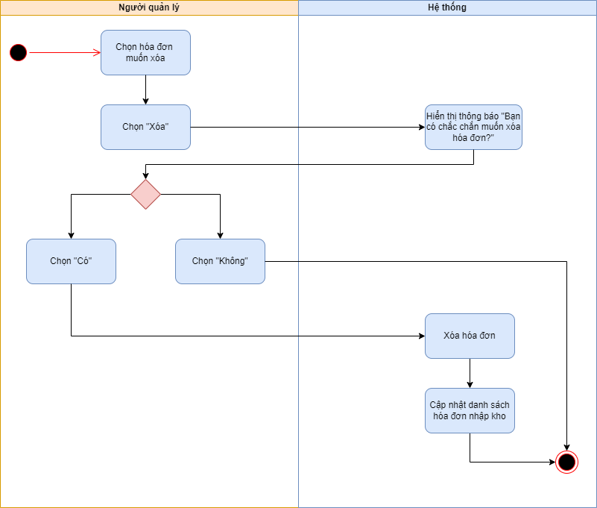

### UC Tra cứu lịch sử nhập kho

|  |  |
| --- | --- |
| Use case ID | 2.4 |
| Use case name | Tra cứu lịch sử nhập kho |
| Description | Là người quản lý, tôi muốn tra cứu thông tin về lịch sử nhập kho |
| Actors | Người quản lý |
| Priority | High |
| Triggers | Người quản lý mở chức năng tra cứu lịch sử nhập kho |
| Pre-conditions | Tồn tại hóa đơn nhập kho cần tra cứu trong hệ thống |
| Post-conditions | * Hiển thị kết quả tra cứu |
| Main flow | 1. Chọn thời gian 2. Chọn “Tìm kiếm” 3. Hiển thị kết quả tìm kiếm |
| Alternative flows | N/A |
| Exception flows | 3a. Nếu không tìm thấy hóa đơn nhập kho phù hợp với thông tin tra cứu thì hiển thị thông báo “Không tìm thấy hóa đơn” và kết thúc |
| Business rules | N/A |
| Non-functional requirements | N/A |

Activity Diagram

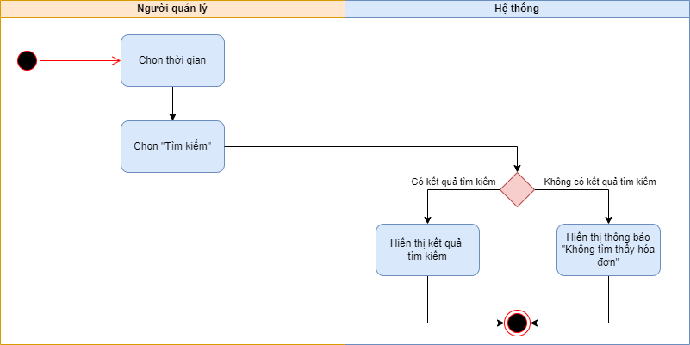

### UC Quản lý giá nhập của lô hàng

|  |  |
| --- | --- |
| Use case ID | 2.5 |
| Use case name | Quản lý giá nhập của lô hàng |
| Description | Là người quản lý, tôi muốn quản lý giá nhập cho lô hàng đã tồn tại trong hệ thống |
| Actors | Người quản lý |
| Priority | High |
| Triggers | Người quản lý mở chọn chức năng quản lý giá nhập của từng lô hàng |
| Pre-conditions | Xem giá nhập của lô hàng |
| Post-conditions | Hệ thống hiển thị được giá nhập của từng lô hàng |
| Main flow | 1. Hiển thị danh mục lô hàng 2. Chọn lô hàng 3. Hiển thị thông tin giá nhập theo lô hàng |
| Alternative flows | N/A |
| Exception flows | 4a. Nếu không hiển thị thông tin giá nhập theo lô hàng thì hiển thị thông báo “Có lỗi xảy ra” và kết thúc. |
| Business rules | N/A |
| Non-functional requirements | N/A |

Activity Diagram

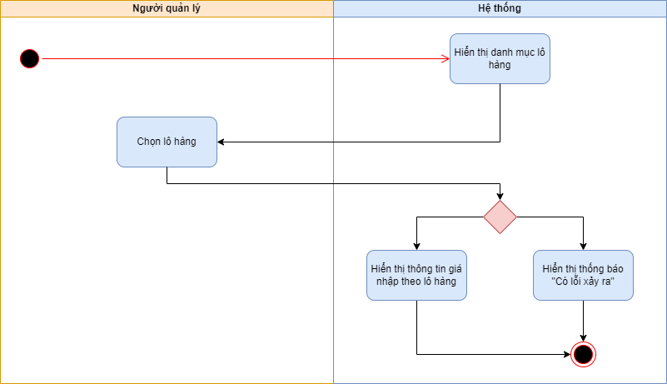

## Đặc tả use case 3

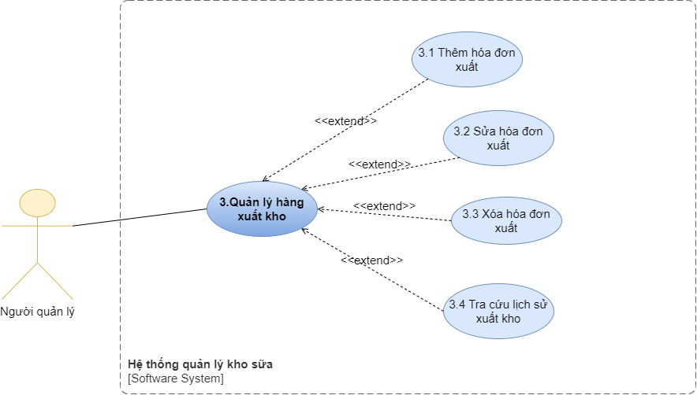

### UC Thêm hóa đơn xuất

|  |  |
| --- | --- |
| Use case ID | 3.1 |
| Use case name | Thêm hóa đơn xuất. |
| Description | Là người quản lý, tôi muốn tạo một hóa đơn xuất kho. |
| Actors | Người quản lý. |
| Priority | High |
| Triggers | Người quản lý chọn mở chức năng thêm hóa đơn xuất. |
| Pre-conditions | * Mặt hàng trong kho tồn tại và đủ số lượng. |
| Post-conditions | * Thông tin hóa đơn xuất phải được lưu vào hệ thống và in ra. |
| Main flow | 1. Tìm kiếm hàng hóa bằng công cụ tìm kiếm 2. Nhập tên hàng hóa cần tìm kiếm 3. Chọn “Tìm kiếm” 4. Hiển thị kết quả cần tìm kiếm 5. Chọn hàng hóa. 6. Nhập số lượng xuất kho. 7. Lưu thông tin. 8. Hiển thị phiếu xuất kho. 9. Cập nhật thời gian lập phiếu xuất. 10. Nhập thông tin phiếu xuất. 11. Lưu thông tin phiếu xuất. 12. In hóa đơn xuất. |
| Alternative flows | N/A |
| Exception flows | 1a. Người quản lý tìm kiếm bằng cách thủ công  4a. Nếu không có kết quả tìm kiếm hàng hóa thì hiển thị thông báo “ Không tìm thấy hàng hóa cần tìm” và kết thúc  7a. Nếu lưu thông tin thông thành công thì hiển thị thông báo “ Lỗi lưu thông tin” và kết thúc.  8a. Nếu lỗi hiển thị phiếu xuất kho thì hiển thị thông báo “ Lỗi hiển thị phiếu xuất kho” và kết thúc  11a. Lưu thông tin phiếu xuất không thành công thì hiển thị thông báo “Có lỗi xảy ra” và kết thúc. |
| Business rules | Người quản lý cần nhập đúng tên hàng hóa trong khi tìm kiếm hàng hóa |
| Non-functional requirements | N/A |

Activity Diagram

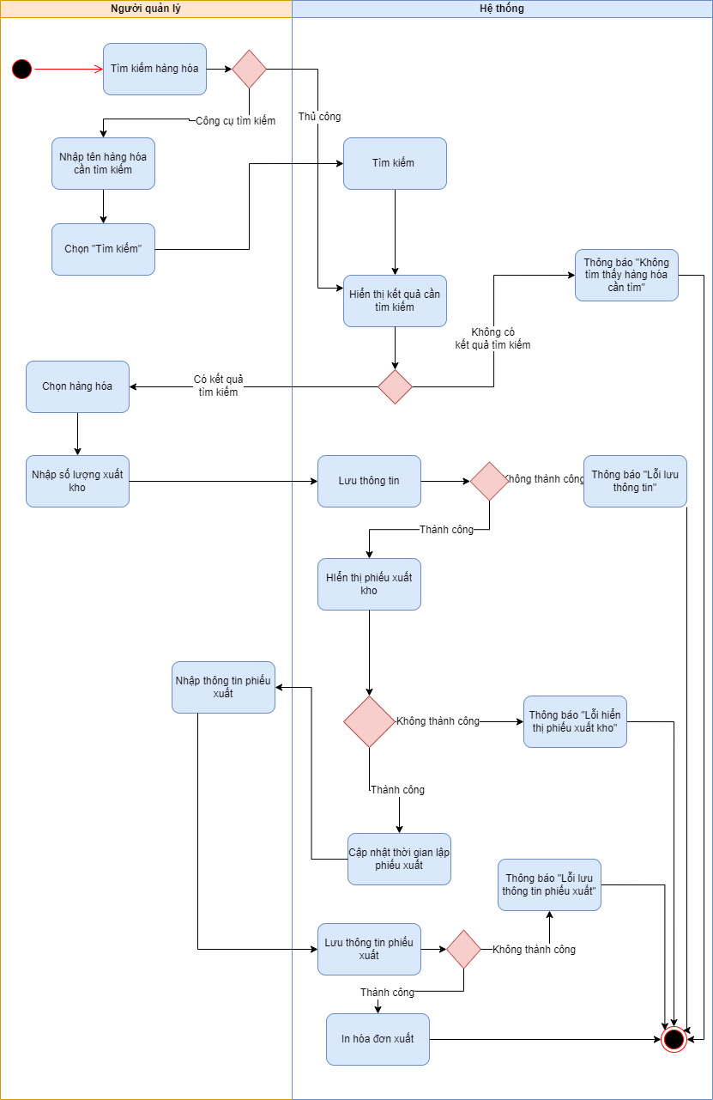

### UC Sửa hóa đơn xuất

|  |  |
| --- | --- |
| Use case ID | 3.2 |
| Use case name | Sửa hóa đơn xuất |
| Description | Là người quản lý, tôi muốn sửa một hóa đơn xuất kho |
| Actors | Người quản lý. |
| Priority | High |
| Triggers | Người quản lý chọn hóa đơn và thực hiện mở chức năng sửa hóa đơn xuất. |
| Pre-conditions | * Tồn tại hóa đơn xuất trên hệ thống. |
| Post-conditions | * Hóa đơn xuất sau khi sửa phải được cập nhật lên hệ thống |
| Mainflow | 1. Chọn hóa đơn. 2. Chọn “Sửa” 3. Sửa hóa đơn. 4. Lưu thông tin. 5. Cập nhật lại danh sách hóa đơn xuất kho. |
| Alternative flows | N/A |
| Exception flows | 4a. Nếu lưu thông tin không thành công thì hiển thị Thông báo “Lỗi lưu thông tin” và kết thúc. |
| Business rules | N/A |
| Non-functional requirements | N/A |

Activity Diagram

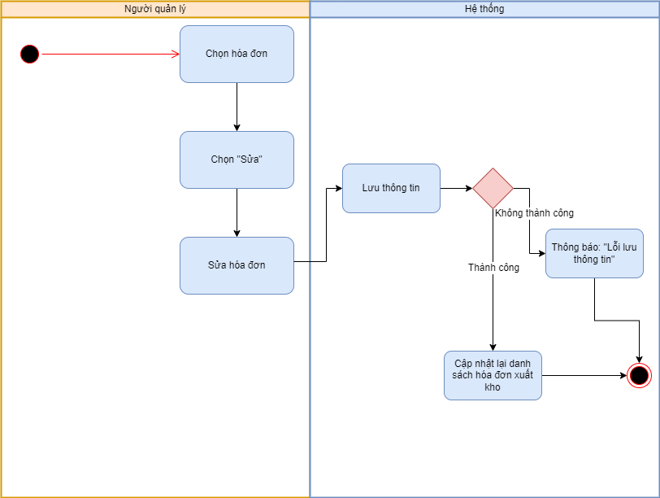

### UC Xóa hóa đơn xuất

|  |  |
| --- | --- |
| Use case ID | 3.3 |
| Use case name | Xóa hóa đơn xuất. |
| Description | Là người quản lý, tôi muốn xóa một hóa đơn xuất kho. |
| Actors | Người quản lý. |
| Priority | High |
| Triggers | Người quản lý chọn hóa đơn và mở chức năng xóa hóa đơn xuất. |
| Pre-conditions | * Tồn tại hóa đơn xuất trên hệ thống. |
| Post-conditions | * Thông tin hóa đơn sau khi xóa phải được xóa khỏi hệ thống và cập nhật lại danh sách hóa đơn xuất kho. |
| Mainflow | 1. Chọn hóa đơn. 2. Chọn “Xóa” 3. Gửi thông báo “Bạn có xác nhận xóa hóa đơn này không?”. 4. Xác nhận xóa. 5. Xóa hóa đơn xuất 6. Cập nhật lại danh sách hóa đơn xuất kho. |
| Alternative flows | 4a. Nếu người quản lý chọn “Không đồng ý” thì hiển thị lại danh mục hóa đơn xuất kho. |
| Exception flows | 5a. Nếu xóa không thành công thì hiển thị thông báo “Lỗi xóa hóa đơn” và kết thúc.  6a. Nếu cập nhật lại danh mục hàng xuất kho không thành công thì hiển thị thông báo “ Lỗi cập nhật danh mục hàng xuất kho” và kết thúc. |
| Business rules | N/A |
| Non-functional requirements | N/A |

Activity Diagram

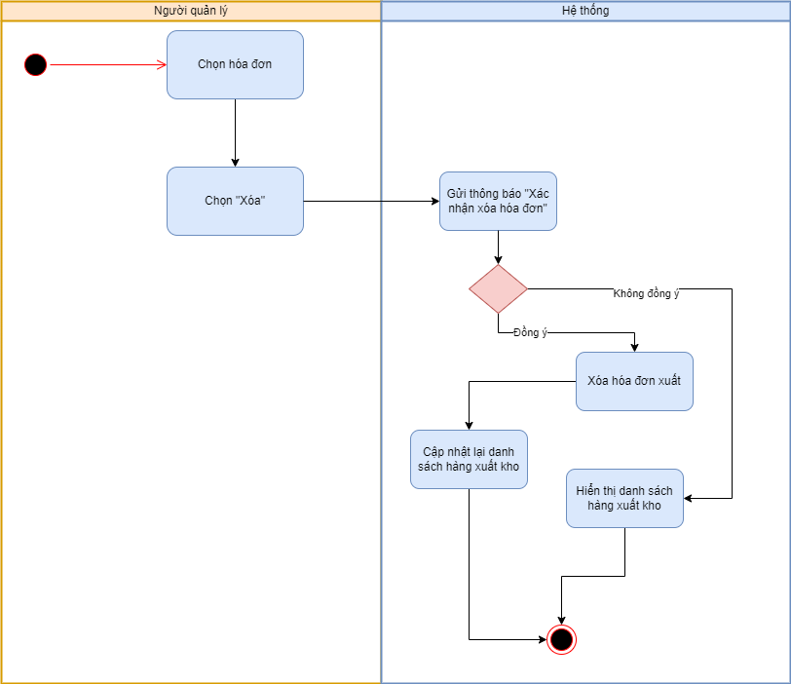

### UC Tra cứu lịch sử xuất kho

|  |  |
| --- | --- |
| Use case ID | 3.4 |
| Use case name | Tra cứu lịch sử xuất kho. |
| Description | Là người quản lý, tôi muốn tra cứu lịch sử xuất kho. |
| Actors | Người quản lý. |
| Priority | High. |
| Triggers | Người quản lý chọn mở chức năng Tra cứu lịch sử xuất kho. |
| Pre-conditions | * Phải có thông tin hóa đơn xuất trên hệ thống. |
| Post-conditions | * Thông tin lịch sử xuất kho được hiển thị. |
| Mainflow | 1. Chọn thời gian hiển thị. 2. Hiển thị lịch sử. |
| Alternative flows | 2a. Nếu hiển thị lịch sử lỗi thì hiển thị thông báo “Lỗi hiển thị lịch sử” và kết thúc |
| Exception flows | N/A |
| Business rules | N/A |
| Non-functional requirements | N/A |

Activity Diagram

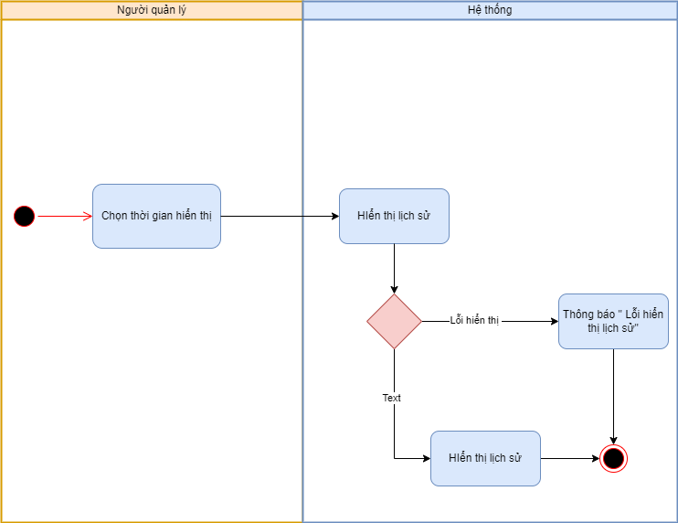

## Đặc tả use case 4

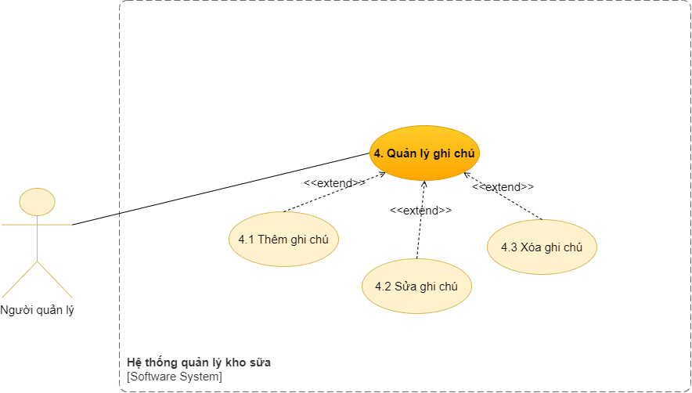

### UC Thêm ghi chú

|  |  |
| --- | --- |
| Use case ID | 4.1 |
| Use case name | Thêm ghi chú |
| Description | Là một người quản lý, tôi muốn thêm ghi chú với mục đích ghi lại các hoạt động quản lý kho trong ngày. |
| Actors | Người quản lý. |
| Priority | High. |
| Triggers | Người quản lý chọn mở chức năng thêm ghi chú mới |
| Pre-conditions | N/A |
| Post-conditions | Ghi chú được lưu vào hệ thống |
| Mainflow | 1. Thêm ghi chú 2. Lưu lại thông tin ghi chú 3. Cập nhật thời gian ghi chú |
| Alternative flows | N/A |
| Exception flows | 3a. Nếu lưu không thành công thì hiển thị “Có lỗi xảy ra” và kết thúc. |
| Business rules | N/A |
| Non-functional requirements | N/A |

Activity Diagram

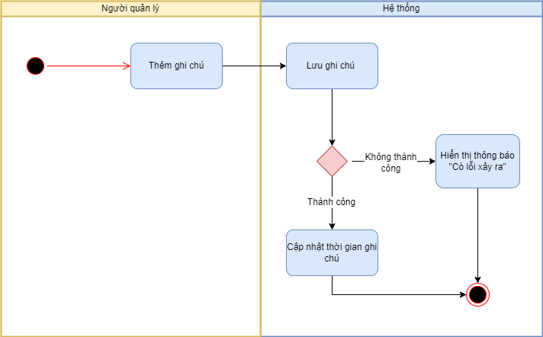

### UC Sửa ghi chú

|  |  |
| --- | --- |
| Use case ID | 4.1 |
| Use case name | Sửa ghi chú |
| Description | Là một người quản lý, tôi muốn muốn sửa ghi chú |
| Actors | Người quản lý. |
| Priority | High. |
| Triggers | Người quản lý chọn mở chức năng sửa ghi chú |
| Pre-conditions | Có ghi chú đã tồn tại trong hệ thống trước đó |
| Post-conditions | Ghi chú được lưu vào hệ thống |
| Mainflow | 1. Chọn ghi chú cần sửa 2. Thực hiện sửa ghi chú 3. Lưu thông tin ghi chú 4. Cập nhật thời gian ghi chú |
| Alternative flows | N/A |
| Exception flows | 3a. Nếu lưu không thành công thì hiển thị “Có lỗi xảy ra” và kết thúc. |
| Business rules | N/A |
| Non-functional requirements | N/A |

Activity Diagram

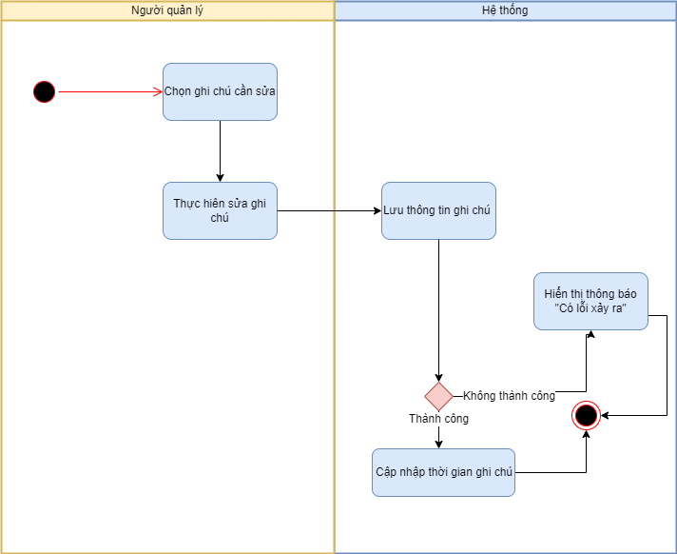

### UC Xóa ghi chú

|  |  |
| --- | --- |
| Use case ID | 4.1 |
| Use case name | Xóa ghi chú |
| Description | Là một người quản lý, tôi muốn muốn xóa ghi chú |
| Actors | Người quản lý. |
| Priority | High. |
| Triggers | Người quản lý chọn mở chức năng xóa ghi chú |
| Pre-conditions | Có ghi chú đã tồn tại trong hệ thống trước đó |
| Post-conditions | Ghi chú được chọn không còn hiển thị trên hệ thống |
| Mainflow | 1. Chọn ghi chú cần xóa 2. Xóa ghi chú 3. Cập nhật lại danh sách ghi chú |
| Alternative flows | N/A |
| Exception flows | 2a. Nếu xóa không thành công thì hiển thị “Có lỗi xảy ra” và kết thúc.  3a. Nếu cập nhật không thành công thì hiển thị “Có lỗi xảy ra” và kết thúc |
| Business rules | N/A |
| Non-functional requirements | N/A |

Activity Diagram

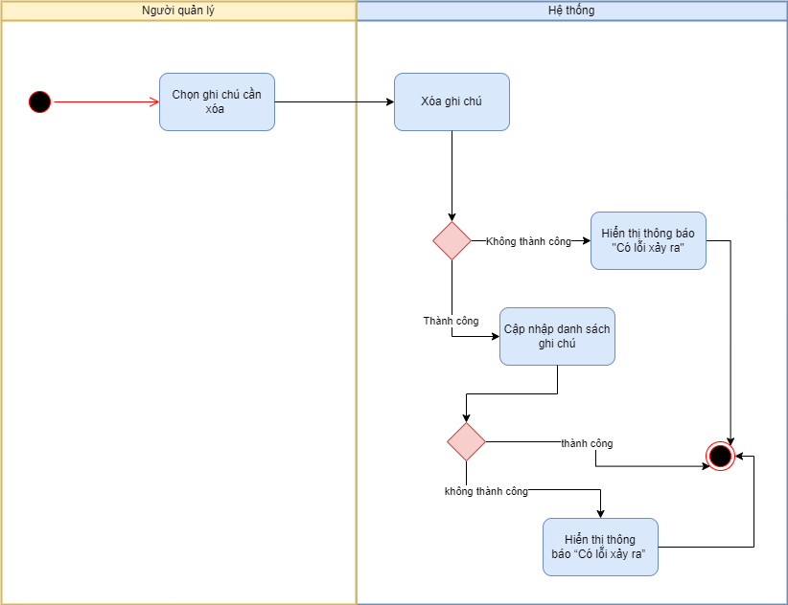

## Đặc tả use case 5

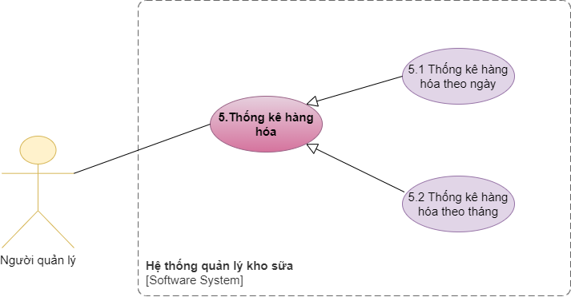

### UC Thống kê hàng hóa theo ngày

|  |  |
| --- | --- |
| Use case ID | 5.1 |
| Use case name | Thống kê hàng hóa theo ngày |
| Description | Là người quản lý, tôi muốn thống kê hàng hóa theo ngày để kiểm tra lượng nhập/xuất. |
| Actors | Người quản lý. |
| Priority | High. |
| Triggers | Người quản lý chọn mở chức năng thống kê hàng hoá theo ngày |
| Pre-conditions | Phải có dữ liệu về việc nhập/xuất của hàng hóa |
| Post-conditions | Xuất báo cáo nhập/xuất kho theo ngày |
| Mainflow | 1. Hiển thị giao diện Thống kê theo ngày 2. Chọn thời gian thống kê 3. Xuất báo cáo nhập và xuất kho |
| Alternative flows | N/A |
| Exception flows | 3a. Nếu xuất báo cáo không thành công thì hiển thị “Có lỗi xảy ra” và kết thúc |
| Business rules | N/A |
| Non-functional requirements | N/A |

Activity Diagram

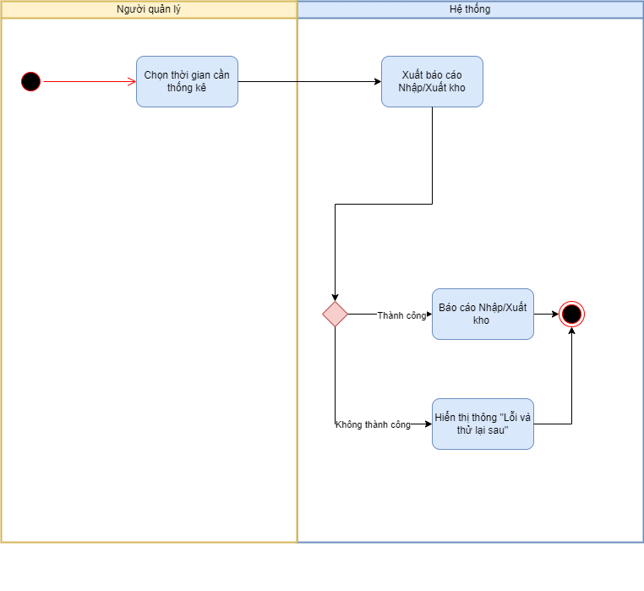

### Thống kê hàng hóa theo tháng

|  |  |
| --- | --- |
| Use case ID | 5.2 |
| Use case name | Thống kê hàng hóa theo tháng |
| Description | Là người quản lý, tôi muốn thống kê hàng hóa theo tháng theo số liệu thống kê nhập kho/xuất kho của từng loại hàng hóa và xuất ra biểu đồ cột, từ đó thấy được biến động giá nhập của từng loại hàng hóa và xuất ra biểu đồ đường thể hiện cho biến động giá nhập của từng loại hàng hóa |
| Actors | Người quản lý. |
| Priority | High. |
| Triggers | Người quản lý chọn mở chức năng thống kê hàng hoá theo tháng |
| Pre-conditions | * Phải có dữ liệu về việc nhập/xuất của hàng hóa * Phải có dữ liệu về giá nhập của hàng hóa |
| Post-conditions | * Thống kê số lượng nhập/xuất kho trong tháng * Xuất biểu đồ cột cho tình trạng nhập/xuất kho của hàng hóa theo tháng * Xuất biểu đồ đường cho sự biến động của giá nhập theo loại hàng hóa |
| Mainflow | 1. Hiển thị giao diện thống kê theo tháng 2. Chọn tháng cần thống kê 3. Thống kê số lượng nhập/xuất kho theo tháng 4. Hiển thị số liệu thống kê nhập kho/xuất kho của từng loại hàng hóa 5. Xuất biểu đồ hình cột cho thống kê số lượng nhập/xuất kho theo tháng 6. Thống kê sự biến động giá nhập của từng loại hàng hóa 7. Xuất biểu đồ đường của giá nhập hàng của từng loại hàng hóa |
| Alternative flows | N/A |
| Exception flows | 5a. Nếu xuất biểu đồ bị lỗi thì hiển thị “Có lỗi xảy ra” và kết thúc.  7a. Nếu xuất biểu đồ bị lỗi thì hiển thị “Có lỗi xảy ra” và kết thúc. |
| Business rules | N/A |
| Non-functional requirements | N/A |

Activity Diagram

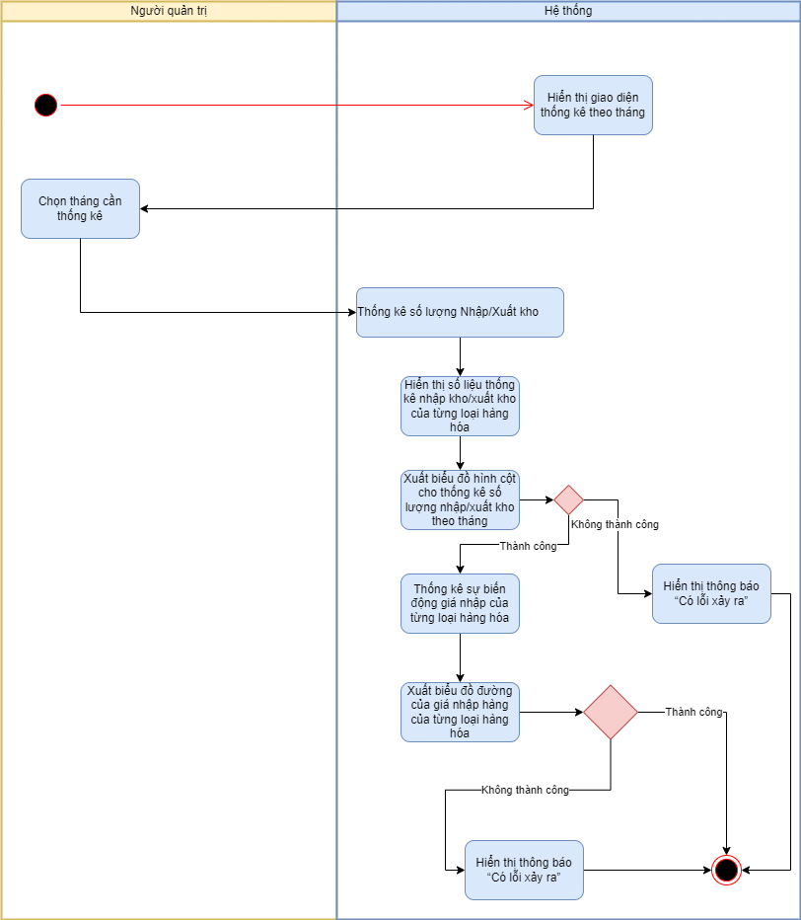

## Đặc tả use case 6

## 

|  |  |
| --- | --- |
| Use case ID | 6 |
| Use case name | Đăng nhập |
| Description | Là người quản lý, tôi muốn đăng nhập vào ứng dụng để thực hiện các chức năng |
| Actors | Người quản lý |
| Priority | High |
| Triggers | Người quản lý truy cập ứng dụng thành công |
| Pre-conditions | * Người quản lý đã có tài khoản người dùng * Sử dụng tin nhắn SMS để xác thực |
| Post-conditions | * Người quản lý đăng nhập thành công vào hệ thống |
| Main flow | 1. Hiển thị màn hình đăng nhập  2. Nhập số điện thoại  3. Nhập mật khẩu  4. Chọn “Đăng nhập”  5. Kiểm tra tính hợp lệ  6. Gửi mã OTP qua tin nhắn SMS theo số điện thoại  7. Nhập mã OTP  8. Xác thực thành công  9. Hiển thị giao diện chức năng |
| Alternative flows | N/A |
| Exception flows | 5a. Nếu số điện thoại hoặc mật khẩu không hợp lệ, hiển thị “Không hợp lệ. Vui lòng nhập lại” và kết thúc  6a. Nếu gửi mã OTP qua tin nhắn SMS không thành công, hiển thị “Có lỗi xảy ra” và kết thúc  8a. Nếu việc xác thực không thành công, hiển thị “Không hợp lệ” và kết thúc |
| Business rules | Người quản trị nhập sai thông tin đăng nhập quá 3 lần sẽ bị khóa tài khoản trong 15 phút, sau đó thực hiện việc xác thực lại bằng cách gửi mã OTP để đặt lại mật khẩu. |
| Non-functional requirements | Mật khẩu phải hiển thị dưới dạng dấu chấm |

# Yêu cầu phi chức năng

## Yêu cầu về bảo mật

- Nhập số điện thoại và mật khẩu vào và sau đó gửi mã OTP về. Mã OTP chỉ cần 4-5 kí tự đơn giản.

- Hệ thống yêu cầu đăng nhập bằng tài khoản và mật khẩu.

- Mật khẩu được ẩn dưới dạng dấu chấm khi nhập, có chức năng hiện mật khẩu.

- Hệ thống khóa tài khoản tạm thời trong 15 phút nếu nhập sai mật khẩu quá 3 lần.

- Không cần nhập lại mật khẩu khi sử dụng ứng dụng liên tục trên cùng một thiết bị

## Yêu cầu về giao diện:

- Biểu đồ: Màu sắc nhẹ nhàng, không quá chói

- Các ô chức năng: Không cần nổi bật, dịu nhẹ

- Cỡ chữ to (Tiêu mục: 17, Các thông tin: 15), kiểu chữ dễ nhìn, chữ màu đen, nền màu trắng

## Yêu cầu về bố cục

Bố cục dễ nhìn theo 4 chức năng chính: Quản lý thông tin hàng hóa, Nhập kho, Xuất kho, Thống kê hàng hóa sẽ lập ra 4 ô khác nhau và trên cùng 1 hàng.

## Yêu cầu về hiệu năng ứng dụng

- Ứng dụng chạy nhanh trong việc tra cứu, phản hồi lại nhanh

**-** Thời gian cho phép để hệ thống phản hồi lại thông tin đã tiếp nhận yêu cầu xử lý từ phíangười sử dụng là 5 giây (s);

- Thời gian cho phép để hiển thị đầy đủ trang thông tin là 10 (s);

- Thời gian cho phép để gửi kết quả tìm kiếm thông tin là 10-15 (s).